Автори уроку: Менжерес Світлана Володимирівна, Лисенко Ганна Василівна
Предмет: Всесвітня історія та англійська мова
Клас: 10
Тема: «Україна. Британія. США. Історія та сучасність.»
Мета:
Навчальна:
- Узагальнення знань з історії України, всесвітньої історії та англійської мови.
- Навчити використовувати знання англійської мови для пошуку необхідної інформації та опрацювання історичних джерел.
- показати необхідність вивчати англійську мову, показати на практиці взаємозв’язок англійської мови з реальним життям.
Розвивальна:
- Розвивати критичне мислення.
- формувати вміння узагальнювати та робити висновки
Виховна:
- Виховання патріотизму
- Виховувати відповідальність, дисциплінованість
Тип уроку: урок узагальнення та систематизації знань. Бінарний урок.
Обладнання:
- Політична карта світу
- Портрети політичних діячів
- Прапори України, Британії, США
- Роздатковий матеріал
- Комп’ютер, демонстраційний екран, аудіо колонка.

Хід уроку.
І. ОРГАНІЗАЦІЙНИЙ МОМЕНТ
Учитель англійської мови:
Hello, our dear students! We’re glad to see you!
Учитель історії: Добрий день, шановні учні!
ІІ. ФОРМУЛЮВАННЯ ТЕМИ ТА МЕТИ УРОКУ
Вчитель історії: Шановні учні, урок у нас сьогодні незвичайний. Ми поєднаємо вивчення історії та англійської мовию В свою чергу тема уроку «Україна. Британія. США. Історія та сучасність.» об’єднує історію України та всесвітню історію. Вибір теми продиктований нашим сьогоденням, тим яку роль відіграють США, Британія та інші країни вільного світу у нашій боротьбі за незалежність і чи дійсно незалежна національна держава така важлива. Відповідь на ці запитання ми спробуємо знайти протягом уроку.

ІІІ. ОСНОВНА ЧАСТИНА УРОКУ.
- Презентація учнями результатів своєї дослідницької роботи.
Учитель англійської мови:
Let’s start with Great Britain. This country was a powerful empire and it still influences a lot of countries all over the world. It influences Ukraine too. Britain supports us in our struggle for independence and freedom. A group of students were working on the video project. Let’s watch it.
- Відео (блог-опитування).
https://youtu.be/4WxQxdKIkgY
Учні презентують відео результат роботи в групі. Тема відео «Great Britaint. Present and past».
Учитель англійської мови:
Thank you very much for you work! Now let’s show what you know about the USA.
- опитування США ( Учні отримують роздатковий матеріал. Заповнюють таблицю цікавими фактами про США, коментують та обговорюють)
Economy

International Organizations

Political System

Interesting Facts

Support

Foreign Relations

Учитель англійської мови: Well done! As you said the USA supports many countries all over the world. This country and the people, who live there, support Ukraine too. It’s also known that many people know nothing about our native land so now we would you to tell people about Ukraine and present the result of your creative work.
- презентація-фільм «Україна» (на екрані демонструється відео про історичні етапи розвитку України. Учні розповідають англійською про кожен з них).
https://youtu.be/5wm0GOGLN4M
The future of each nation is determined by the DNA code. It is in our history, language, music and traditions.
964
Kyiv is the capital of Rus. The legendary Princess Olga with her son Sviatoslav? Who will later be Brave. It was he who expanded the Khazarian Khaganate and achieved peace with Byzantium.
980
The baptizer became the heir of the brave. Prince Volodymyr, who not only baptized Rus, but also determined its movement towards civilization and international recognition.
1037
Zoloti Vorota, Sofia Kyivska, the 1st library founded by Yaroslav the Wise. Kyiv turns into a powerful and wealthy town.
1062
Rus is gradually disappearing from the map of the world. Descendants of glorious princes will continue to win.
1500
Cossacks – Ukrainian knights, a proud military community. They considered themselves to be the defenders not only of their native lands but also of the Christian faith.
1530
Ukraine is not only famous for its men. Roksolana, the legendary Hurrem Sultan, wife of Suleiman the Magnificent.
1652
Bohdan Khmelnytskyi is a prominent commander and statesman, the creator of the Ukrainian state, the first hetman of Ukraine.
1710
The constitution of Pylyp Orlyk formally titled as the Treaties and Resolutions of the Rights and Freedoms of the Zaporozhian Army is a constitutional document written by the Hetman of Ukraine, Pylyp Orlyk.
1751
The world him and did not catch him.
Ukraine gave Hryhorii Skovoroda to the world. He was a philosopher of Ukrainian Cossack origin. He was a poet, a teacher and a composer of liturgical music.
1798
Kotlyarevsky’s Aeneid was printed for the first time.
1838
Shevchenko’s friends buy him out of serfdom.
And this is Mykola Hohol among his characters from “Vechory”.
1911
Lesia Ukrainka and her Mavka from “Lisova Pisnya”.
1917
Mykhailo Hrushevsky was a Ukrainian academician, politician, historian and statesman who was one of the most important figures of the Ukrainian national revival of the early 20th century. Hrushevsky was the first president of Ukraine.
1918
Kruty is one of the tragic pages of our history.
Ukraine founded its first academy of sciencies and national library. The first president of the academy was Volodymyr Vernadsky.
1920
Fleeing from the Red Terror, the outstanding aircraft designer Ihor Sikorsky immigrates.
1932
Terrible 1932. Soviet authorities decide to punish unruly peasants with hunger. For two years, the genocide takes the lives of millions of people.
1939
World war II begins for Ukrainians in then Polish Lviv.
1941
The Nazis are already in Kyiv, in just 2 days of September, more than 30000 Jews were shot in Babyn Yar.
Ukraine is torn apart, resources and valuables are exported and people are forced into slave labor.
1945
Post-war reconstruction from the ruins becomes a remarkable feat.
1954
Republic is developing so powerfully that bloodless Crimea is joined to Ukraine.
1965
“If only there was no war.” – it is a motto of some generations of Ukrainians. This peace shows bloody stains. Critics of the government are harshly punished; dissidents are crushed in mental hospitals and jails. This is how Vasyl Stus dies.
1986
Absolute power leads to absolute irresponsibility.
Chornobyl disaster.
Soldiers, firefighters, doctors, nurses and just people become heroes while fighting with deathly atom.
1990
Revolution on granite. It’s the first time the tents and protestants appear on Maidan.
1991
Ukraine finally leaves the USSR.
24.08.1991 the supreme council adopts the act of declaration of independence.
What happened next. Adults remember well.
1996
Ukraine wins 9 golden medals during its first winter Olympiad in Atlanta, USA.
1997
The first flight of the Ukrainian into the space.
2004
Orange Revolution. Maidan is known all over the world.
2014
Revolution of Dignity.
Russian invasion.
Ukraine’s DNA is reclaiming its own…
Учитель історії:
«Історії ж бо пишуть на столі. Ми пишем кров’ю на своїй землі.»
Війна, яку розв’язала роти нас РФ 24 лютого 2022 року – це чергова і справжня війна за незалежність, за виживання нації.
Протягом багатьох століть українці боролись за свою незалежність саме від російської держави. Український історик Олександр Палій наголошує, що нинішня війна – 22 війна по рахунку. Підтримки інших країн не було, тому були поразки (17 ст., 1863 р., 20 ст.). Зараз підтримка є, і результат повинен бути іншим.
- Робота з історичними матеріалами

  - знаходження відповідності (робота з цитатами видатних діячів)
Учитель історії: Перед вами портрети видатних діячів 19 ст. – 20 ст., лідерів вільного світу, чия політика і позиція втілена в найбільш відомих висловах. (Портрети на дошці, цитати зєявляються на екрані. Учні зачитують цитати, називають кому вони належать, дають коротку характеристику діячеві та аналізують значення цих слів.)
- Франклін Делано Рузвельт, 32 президент США. Єдиний в історії США президент. Що обирався чотирикратно (1933-1945 рр.). Найвидатніший та найбільш результативний політик США 20 ст.
«Ті, хто відмовляється від свободи заради тимчасової безпеки, не заслуговують ані свободи, ані безпеки!»
- Уінстон Черчіль. Як лідер Великої Британії декларував необхідність боротьби з нацизмом до повного розгрому. Водночас він відтягував, скільки міг відкриття другого фронту в Західній Європі. Лауреат Нобелівської премії в галузі літератури 1953 року.
- «У моїй країні представники влади пишаються тим, що вони слуги держави. Бути її господарями вважалося б ганьбою.»
- « Демократія – це жахлива річ …, але нічого кращого людство не вигадало.»
- Михайло Грушевський, видатний український історик і вчений, Голова Центральної ради УНР (1917-1918 рр.), багторічний голова наукового товариства імені Т.Шевченка у Львові (1987-1913 рр.), автор понад 2000 наукових праць.
- «Український народ належить до західноєвропейського чи, коротше кажучи, — просто-таки європейського кругу не силою тільки історичних зв'язків, які протягом століть зв'язали українське життя з західним, а й самим складом народного характеру».
- «Біда України в тому, що нею керують ті, кому вона непотрібна.»
- Володимир Зеленський (президент України, якого часто порівнюють з У. Черчилем).
- «Наша зброя – це наша правда, а наша правда в тому, що це наша земля, це наша країна, наші діти і ми все це будемо захищати.»
- «Ми стоїмо, ми боремось і ми виграємо. Бо ми – разом. Україна, Америка і увесь вільний світ!»
- Борис Джонсон.
- «Велика Британія підтримуватиме Україну на кожному кроці, тому що ми знаємо, що її безпека є нашою безпекою, а її свобода є нашою свободою!»
- Джо Байден (президент США).
- «Ми – США – наймогутніша держава в історії всіх часів і народів. У нас вистачить сил підтримувати і Україну і Ізраїль, і підтримувати міжнародний порядок.»

  - робота в групах за методом «FISHBONE» (учнів заповлюють таблицю «Fishbone»)

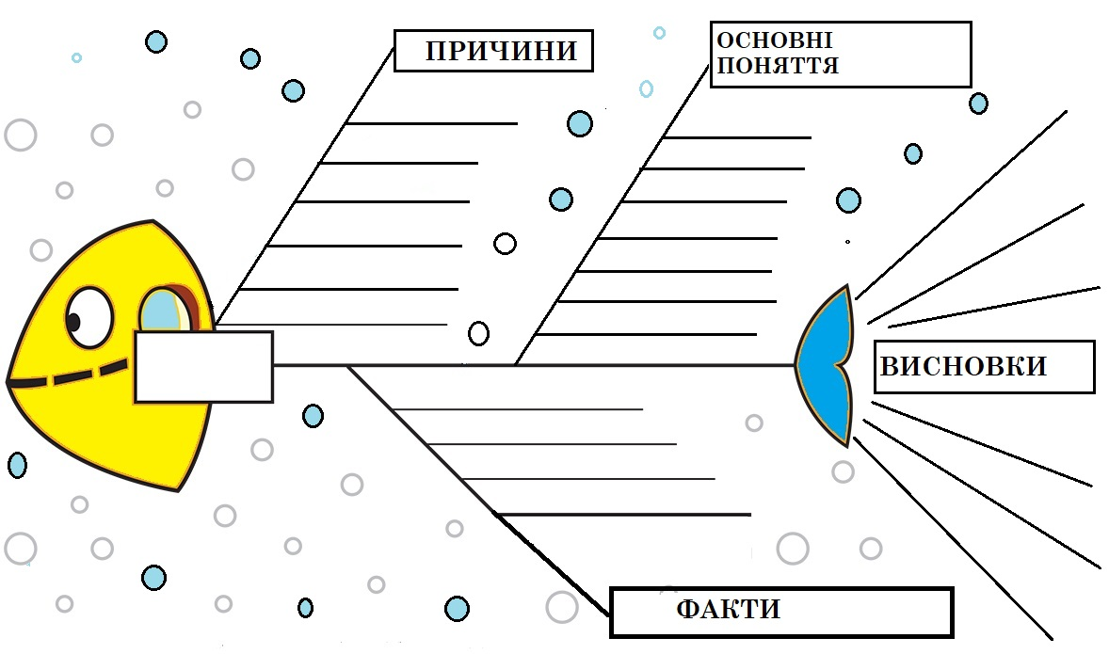

  - презентація учнями отриманих результатів
ІІІ. Заключна частина
Підведення підсумків уроку.

